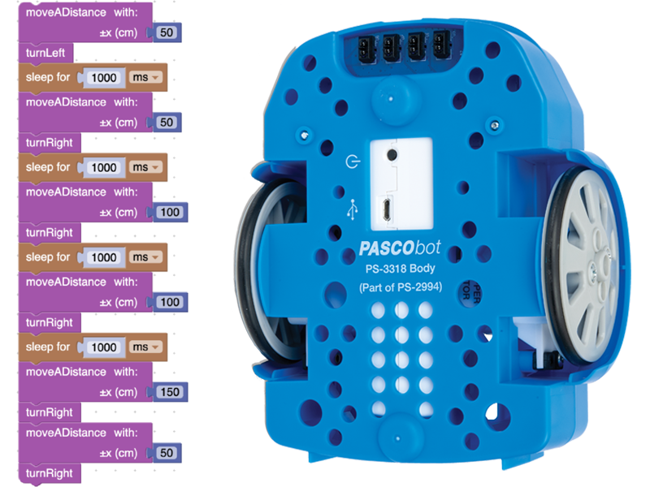
TP04: Subiendo y bajando cuestas con el Robot – ST-7840/1

Los vehículos exploradores de Marte están limitados por la energía que pueden almacenar. Usarla sabiamente les permite explorar más y completar sus objetivos de misión.

¿Cómo afecta el desplazamiento por terrenos irregulares al consumo de energía?

¿Qué medidas puede tomar un vehículo explorador para reducir el consumo de energía sin dejar de cumplir sus objetivos?

Objetivos
- Aprender a usar el acelerómetro del PASCObot para detectar pendientes.
- Experimentar para descubrir cómo responde el PASCObot a las pendientes.
- Programar el PASCObot para que ajuste su velocidad al subir o bajar una pendiente.

Materiales y equipo
- Software SPARKvue o CapStone de PASCO Scientific (los ejemplos de esta guía están basados en el SPARKvue, pero es muy fácil transpolarlos al CapStone).
- PASCObot (PS-2994 o cualquiera de los kits en el que está incluido)
- “Pista” fabricada con cartón prensado, cartón reciclado de una caja dura, etc.
- Cajas o libros para inclinar la pista, poniéndolos bajo uno de sus extremos.

Seguridad
- No dejes de seguir los procedimientos de seguridad y convivencia habituales de tu institución.
- Nota: A veces pueden ocurrir imprevistos al programar un robot. Para evitar sorpresas, caídas y contratiempos, mantené al PASCObot apoyado sobre su culata (como si fuera una plancha) al encenderlo y programarlo, de manera que sus ruedas no toquen la mesa o el piso. Ponelo en su posición normal recién cuando estés por probarlo.

Procedimiento

Parte 1: Configuración inicial
- Encendé el PASCObot presionando un par de segundos el botón Power de su //control.Node.
  - Si el //control.Node tiene su batería cargada, deberías ver parpadear con color rojo a su LED (indicando que está buscando conectarse por BlueTooth).
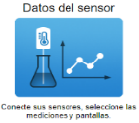
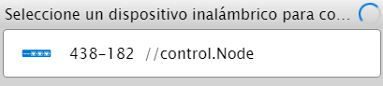
  - Si no se enciende o el LED queda fijo en rojo, recargale la batería usando el cable USB provisto.
- Abrí SPARKvue
- Elegí Datos del Sensor
- Vinculá el //control.Node de tu PASCObot
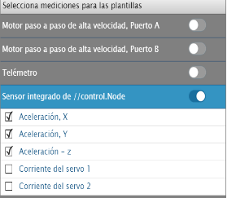
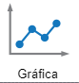
- Apagá todos los sensores que no vayas a usar por ahora, dejando encendido solo el telémetro y el acelerómetro.
- Marcá los sensores ax, ay y az
- Pedí una representación gráfica cartesiana.
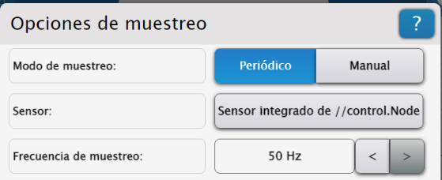
- Subí la cadencia de toma de muestras a 50 Hz.

Parte 2: Caracterización de las mediciones
- Averiguà cuál de las 3 direcciones (x, y o z) mide mejor la aceleración cuando la parte delantera del PASCObot se inclina hacia arriba.
- Coloca el PASCObot en el piso, en posición normal y dale clic a Comenzar
- Empiná lentamente la parte delantera del PASCObot hasta que apunte al techo y luego bajala hasta que apunte directamente hacia abajo mientras observas las gráficas cartesianas.
- Repetí el procedimiento hasta que puedas determinar cómo responde cada dirección (x, y o z) a la inclinación.
- Dale clic a Detener cuando hayas terminado.
- Observá con atención las gráficas:
  - ¿Qué mediciones de aceleración no variaron mucho al inclinar el PASCObot?
  - ¿Qué dirección partió de cero, fue positiva al inclinarse hacia arriba y negativa al inclinarse hacia abajo?
  - ¿Qué dirección comenzó en 10 m/s² y aumentó al inclinarse hacia arriba y disminuyó al inclinarse hacia abajo?
  - ¿Qué dirección sería la más fácil de usar para determinar si el PASCObot se inclina hacia arriba o hacia abajo?
  - Justificá tu respuesta.

Parte 3: Información útil
- El acelerómetro del PASCObot mide la aceleración en los ejes x, y y z.
- Dado que la aceleración es causada por una fuerza, un acelerómetro puede medir la fuerza aplicada a una masa de prueba.
- Si se inclina el acelerómetro, la dirección de la fuerza gravitatoria con respecto a la masa de prueba cambia.
- Un teléfono inteligente utiliza su acelerómetro para cambiar la orientación de la pantalla al girarlo o ponerlo boca abajo. El acelerómetro del PASCObot se utilizará para determinar si el robot sube o baja una pendiente.
- Este bloque del menú Hardware recupera el valor medido por el acelerómetro en el eje x. Se pueden usar otras medidas y unidades haciendo clic en los menús desplegables del bloque.


Boceto de programa

Investigación preliminar
- Abrí el entorno de programación 
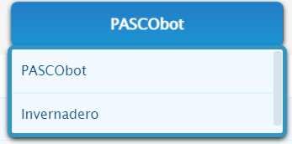
- Por ahora vamos a seguir usando atajos. Para que puedas hacer funcionar el robot rápidamente (y te entusiasmes), en lugar de programar los motores y sensores directamente, pensar en sus orientaciones, en los ángulos que deben girar para que las ruedas avancen una determinada cantidad de centímetros, en cómo controlar las ruedas para que el robot gire para un lado o para otro, por ahora seguiremos aprovechando algunas rutinas (que en la jerga de Blockly se llaman funciones) que la gente de PASCO te dejó listas para usar y disfrutar.
- Usá el botón  para abrir las librerías de PASCO
- Elegí la categoría PASCObot
- Dale clic a Mover con velocidad y confirmá.
- A esta función ya la conocés del último práctico anterior 
- Si el bloque te molesta a la vista, podés correrlo, pero no lo borres, porque al hacerlo Blockly borrará todo su contenido y ya no tendrás cómo mover el PASCObot con comodidad.
- Transcribí este código:
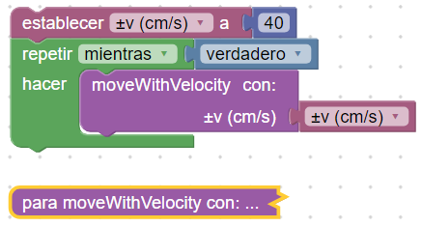
- Poné el PASCObot al principio de la rampa.
- Hacé correr el programa y encontrá cuál es la pendiente máxima que puede trepar el PASCObot con estos ajustes.
- Dale clic a Detener.
- Describí, en un breve escrito, lo que has encontrado con esta experimentación.
- Nota: si el cartón prensado es muy grueso, y el escalón le impide arrancar al PASCObot, podés hacerle una mini-rampa con un trozo de papel y un poco de cinta de embalar.

Transitemos por una loma
- Poné libros o cajas en el centro de la pista y curvala para formar una loma.
- Asegurate de que la pendiente sea una que el PASCObot pueda trepar.
- Sacá de la vista al entorno de programación  y volvé a la pantalla principal.
- Poné el PASCObot al principio de la rampa.
- Dale clic a Comenzar.
- Observá con atención lo que pasa con ax al subir y al bajar la loma.
- Dale clic a Detener.
- Estudiá con atención la gráfica de aceleración según el eje x.
  - ¿Cuál es su valor cuando el PASCObot está aproximadamente a la mitad de la pendiente?
  - ¿Cuál es su valor cuando comienza a bajar?
  - Tomá nota de estos valores para usarlos más adelante.
- El PASCObot debería reducir la velocidad al subir para bajar la potencia consumida por sus motores.
- Por otro lado, para cumplir con su rutina en el tiempo previsto, debería ir más rápido al bajar.

¡A programar!
- Escribí un código que reduzca la velocidad del PASCObot a 20 cm/s cuando esté a la mitad de la pendiente y la aumente a 40 cm/s al bajar.
- La medición directa de aceleración puede ser bastante ruidosa y llevarte a tomar malas decisiones. Te conviene usar el promedio de varias mediciones consecutivas de Aceleración según x para decidir cuándo reducir o aumentar la velocidad.
- Una forma de obtener el promedio es crear una lista, llenarla con algunos valores y luego calcular el promedio.
- El código que te mostramos a continuación llenará (muy rápidamente, tal vez demasiado) una lista con 10 valores.
- Luego podrás aprovechar el bloque Promedio de la sección Matemáticas.
- Esta sección de código se vería así:
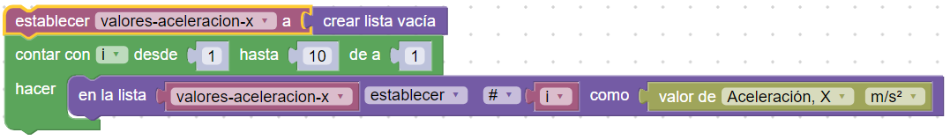
- Fijate cómo deberías completar e integrar esta porción de código a lo que ya programaste para que no interrumpa el movimiento.
- Una vez rellenada la lista, podrás conocer su promedio de manera simple con el bloque:
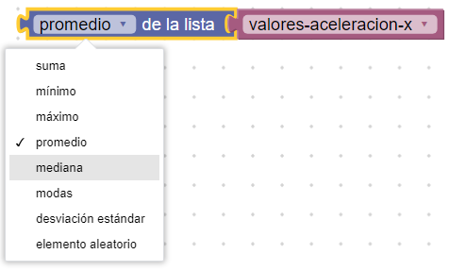

Ensayo del programa
- Colocá el PASCObot frente a la loma y dale clic a Comenzar. Debería disminuir la velocidad al subir y aumentarla al bajar.
- Ajustá los valores de toma de decisiones con la Aceleración - x y otros parámetros hasta que el programa funcione correctamente.
- Aquí te mostramos un código funcional:
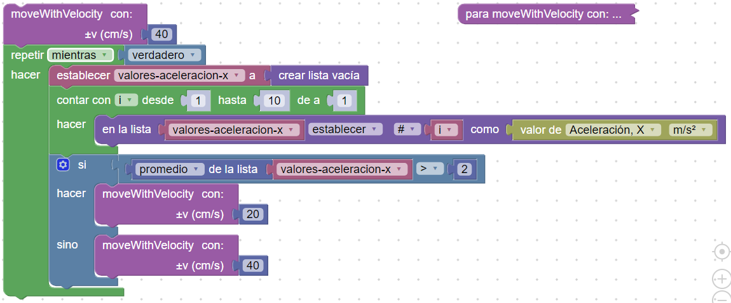
- Modificá el código para que el PASCObot se detenga al pie de la colina, dé la vuelta y la suba de nuevo un número determinado de veces.
- Modificá el código para que el PASCObot dé la vuelta si se la pendiente es tan alta que no pueda subirla.

Mejoras
- El //control.Node inserto en el PASCObot contiene un pequeño parlante.
- Usá un bloque Encender Altavoz de //control.Node de la sección Hardware para que suene cuando el vaya a menor velocidad.
- Modificá el código para que use el valor de Aceleración - z para activar el cambio de velocidad.

Videos asociados

Específicos del PASCObot

Presentación del //control.Node (usar pista en Castellano)

Trabajos con el PASCObot


Programaciòn con Blockly
Para obtener más información sobre cómo crear código con Blockly:
  - Consultá la ayuda en línea de Capstone o SPARKvue
  - Revisá algunas de nuestras Playlists en YouTube, por ejemplo:
https://www.youtube.com/playlist?list=PLz9T2UejAek8SXXeRIDDIoo0Iguks_p1J

